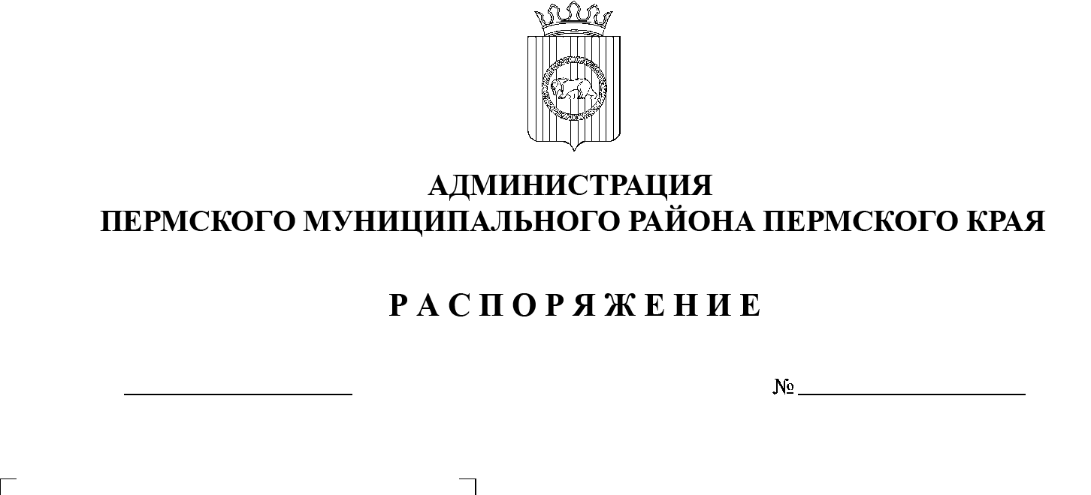

27.12.2022
СЭД-2022-299-01-01-07.С-220
Об определении органа, уполномоченного
на осуществление контроля
в сфере закупок товаров, работ, услуг для обеспечения муниципальных нужд Пермского муниципального округа Пермского края

В соответствии с пунктом 1 части 1 статьи 99 Федерального закона от 05 апреля 2013 г. № 44-ФЗ «О контрактной системе в сфере закупок товаров, работ, услуг для обеспечения государственных и муниципальных нужд», постановлением Правительства Российской Федерации от 01 октября 2020 г. № 1576 «Об утверждении Правил осуществления контроля в сфере закупок товаров, работ, услуг в отношении заказчиков, контрактных служб, контрактных управляющих, комиссий по осуществлению закупок товаров, работ, услуг и их членов, уполномоченных органов, уполномоченных учреждений, специализированных организаций, операторов электронных площадок, операторов специализированных электронных площадок, банков, государственной корпорации развития «ВЭБ.РФ», региональных гарантийных организаций и о внесении изменений в Правила ведения реестра жалоб, плановых и внеплановых проверок, принятых по ним решений и выданных предписаний, представлений», частями 4, 6 статьи 4 Закона Пермского края от 29 апреля 2022 г. № 75-ПК «Об образовании нового муниципального образования Пермский муниципальный округ Пермского края», со статьей 33 Устава Пермского муниципального округа Пермского края:
1. Определить финансово-экономическое управление администрации Пермского муниципального округа Пермского края органом, уполномоченным на осуществление контроля в сфере закупок товаров, работ, услуг для обеспечения муниципальных нужд Пермского муниципального округа Пермского края.
2. Признать утратившим силу распоряжение администрации Пермского муниципального района от 11 января 2019 г. № 228 «Об определении органа уполномоченного на осуществление контроля в сфере закупок товаров, работ, услуг для обеспечения муниципальных нужд сельских поселений и Пермского муниципального района».
3. Настоящее распоряжение опубликовать в бюллетене муниципального образования «Пермский муниципальный округ» и разместить на официальном сайте Пермского муниципального округа в информационно-телекоммуникационной сети Интернет (www.permraion.ru).
4. Распоряжение вступает в силу с 01 января 2023 г.
5. Контроль за исполнением настоящего распоряжения возложить на заместителя главы администрации Пермского муниципального округа.

И.п. главы муниципального
района – главы администрации
муниципального района И.А. Варушкин

